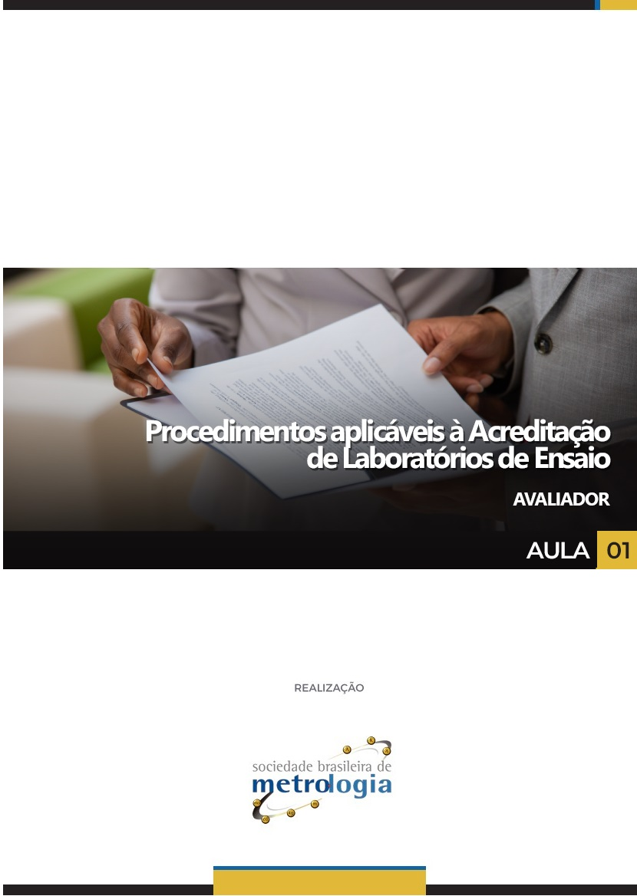

Sumário

Apresentação 3
1. Acreditação e a ABNT NBR ISO/OEC 17025 4
2. NIT-Dicla-016 6
3. NIT-Dicla-018 7
4. NIT-Dicla-026 8
5. NIT-Dicla-029 11
6. NIT-Dicla-030 12
7. NIT-Dicla-031 13
8. NIT-Dicla-056 14
9. NIT-Dicla-061 16
10. NIT-Dicla-062 19
11. NIT-Dicla-065 19
12. NIT-Dicla-068 21
13. NIT-Dicla-069 22
14. NIT-Dicla-074 24
15. NIT-Dicla-075 25
16. NIT-Dicla-077 26
17. DOQ-Cgcre-013 28
18. DOQ-CGCRE-084 29
19. DOQ-Cgcre-087 34
20. NIE-Cgcre-009 35
Referências 36

Apresentação

Olá! Seja muito bem-vindo a aula sobre Procedimentos aplicáveis à Laboratórios de Ensaio – Avaliador!
Esta aula visa esclarecer os objetivos e a aplicação de diversos documentos ligados a atividade de acreditação de laboratórios de ensaio, utilizados pela Cgcre.
Durante a aula apresentaremos brevemente, a Norma ABNT NBR ISO/IEC 17025, sua estrutura e aplicabilidade na atividade de acreditação de laboratórios, além de diversos documentos utilizados pela Cgcre e ligados a atividade de acreditação de Laboratórios de Ensaio.
Então, vamos começar?

Acreditação e a ABNT NBR ISO/OEC 17025
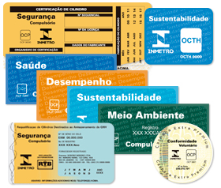
Se você chegou até aqui, já sabe que acreditação é um mecanismo estabelecido em escala internacional para gerar confiança na atuação de organizações que executam atividades de avaliação da conformidade. Não é verdade?
Mas não custa lembrar que acreditar, significa reconhecer formalmente que um organismo de Avaliação da Conformidade - OAC, que pode ser um laboratório, um organismo de certificação ou organismo de inspeção, demonstra ser competente para realizar as tarefas de Avaliação da conformidade com confiança, pois atende a requisitos previamente definidos.
Esses requisitos são baseados em guias e normas internacionais, em especial os guias e normas ISO para Avaliação da Conformidade.
Os organismos de Avaliação da Conformidade que podem submeter-se a Acreditação são:
- Laboratórios de calibração e ensaio
- Organismos de Certificação
- Organismos de Inspeção
Como a Acreditação possui caráter voluntário, cabe ao organismo de Avaliação da Conformidade decidir se busca, ou não, ser acreditado junto ao organismo responsável, por esse motivo, nem todos os organismos de Avaliação da Conformidade são acreditados.
No Brasil, a atividade de acreditação é realizada pela Coordenação Geral de Acreditação do Inmetro, a Cgcre, ela é reconhecida pelo Governo Brasileiro, como órgão responsável pela acreditação de organismos de avaliação da conformidade.
A Cgcre é, portanto, dentro da estrutura organizacional do Inmetro, a unidade organizacional principal que tem total responsabilidade e autoridade sobre todos os aspectos referentes à acreditação, incluindo as decisões de acreditação.
Na área de laboratórios de ensaio e calibração, a base para a acreditação é a norma internacional ISO/ IEC 17025 – Requisitos gerais para a competência de laboratórios de ensaio e calibração. A versão atual da norma foi publicada no final de 2017, substituindo a versão de 2005.
Bom, agora que já relembramos alguns conceitos básicos relacionados a norma ISO/IEC 17025, vamos conhecer um pouco mais sobre alguns documentos importantes, utilizados pela Cgcre e ligados a atividade de acreditação de laboratórios de ensaio.

Atenção! Como estes documentos sofrem atualizações constantes, nós apresentaremos um resumo básico de seu conteúdo, mas na sequência, você encontrará o link direto dos documentos para que possa conhecê-los na íntegra.

É essencial que você estude, também, o documento na íntegra, para que consiga realizar a avaliação da disciplina, ok?

A atualização e disponibilização dos documentos nos links é responsabilidade do Inmetro.

Nestes documentos você encontrará algumas siglas importantes, que devem ser conhecidas para a compreensão adequada do conteúdo.
São elas:
Cgcre - Coordenação Geral de Acreditação
Dicla - Divisão de Acreditação de Laboratórios
NIT - Norma Inmetro Técnica
NIE - Norma Inmetro Específica
DOQ - Documento Orientativo
Então, vamos aos procedimentos?

NIT-Dicla-016
Elaboração de Escopo de Laboratórios de Ensaios e de Provedores de Ensaios de Proficiência
Atenção! Esta norma é essencial para quem deseja se tornar um Especialista em Ensaio. É muito importante que você se aprofunde ao máximo nela, então, após ler o resumo, acesse o link disponibilizado e estude-a na íntegra, ok?
A NIT-Dicla-016 é um documento elaborado pela Divisão de Acreditação de Laboratórios – Dicla. É dela, também, a responsabilidade por sua revisão.
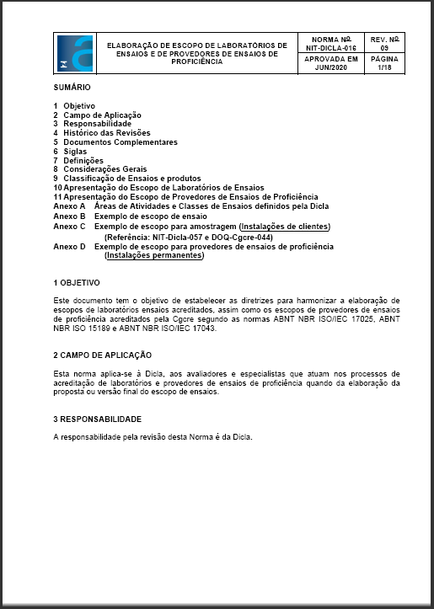
Este documento tem o objetivo de estabelecer as diretrizes para harmonizar a elaboração de escopos de laboratórios ensaios acreditados, assim como os escopos de provedores de ensaios de proficiência acreditados pela Cgcre segundo as normas ABNT NBR ISO/IEC 17025, ABNT NBR ISO 15189 e ABNT NBR ISO/IEC 17043.
Esta norma se aplica à Dicla, aos avaliadores e especialistas que atuam nos processos de acreditação de laboratórios e provedores de ensaios de proficiência no que se refere a elaboração da proposta ou versão final do escopo de ensaios.
Os Laboratórios devem preencher o formulário FOR-Cgcre-012: Proposta de Escopo para Ensaios ou o FOR-Cgcre-014: Proposta de escopo para ensaios clínicos, conforme área de atuação. Já o provedor de ensaio de proficiência deve preencher o formulário FOR-Cgcre-021: Proposta de escopo para provedor de ensaios de proficiência (PEP).
A norma estabelece ainda a classificação de ensaios e produtos, assim como as diretrizes para apresentação do escopo de laboratórios de ensaios e de provedores de ensaios de proficiência.
É de extrema importância que o Avaliador verifique se o escopo proposto pelo Laboratório ou Provedor de Ensaio de Proficiência atende à todas as exigências do documento.
Na relação de documentos complementares da norma, são listados diversos documentos orientativos para elaboração de escopos de áreas específicas, como por exemplo: Normas ABNT, DOQs-Cgcre, NITs-Dicla, entre outros.
Além disto, a norma possui alguns anexos:
- O Anexo A da norma traz a relação de Áreas de Atividades e Classes de Ensaios definidos pela Dicla.
- O Anexo B traz um exemplo de escopo de ensaio.
- O Anexo C um escopo para amostragem.
- O Anexo D um escopo para provedor de ensaios de proficiência.
Para ler o documento na integra acesse:
http://www.inmetro.gov.br/credenciamento/organismos/doc_organismos.asp?tOrganismo=CalibEnsaios

NIT-Dicla-018
Condições e critérios para reconhecimento de laboratórios no Programa Energy Star®
A NIT-Dicla-018 é um documento elaborado pela Divisão de Acreditação de Laboratórios – Dicla. É dela, também, a responsabilidade por sua revisão.
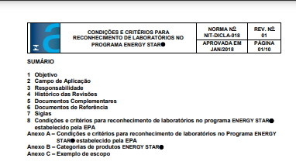
Seu objetivo é estabelecer as condições e critérios para reconhecimento de laboratórios no programa ENERGY STAR®, conforme estabelecido pela Environmental Protection Agency (EPA) dos Estados Unidos da América, sendo aplicável aos laboratórios de ensaio, tanto acreditados quanto postulantes à acreditação, bem como para avaliadores e especialistas, com a finalidade de atender às condições e critérios deste Programa.
Para acessar a lista dos laboratórios reconhecidos neste programa, bem como entender do que se trata este Programa, acesse https://www.energystar.gov/, pelos links “Partnes resources” e, na sequência, “Third-party certification for products”.
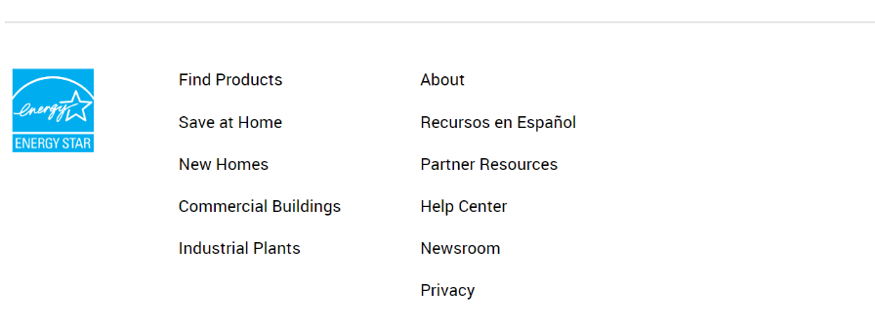
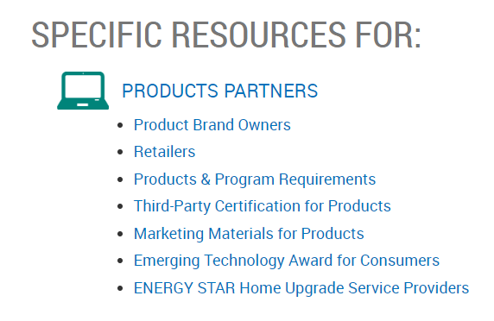
Esta Norma especifica requisitos adicionais para:
- Métodos de ensaio
- Registros do RAV
- Escopo de acreditação do laboratório
- Uso do logo ENERGY STAR
Esses requisitos são adicionais são específicos para este programa de acreditação.
Essa Norma traz, ainda, três anexos:
Anexo A - apresenta as condições e critérios para reconhecimento de laboratórios neste programa. O avaliador desta modalidade de acreditação deve conhecer e requisitar todas estas condições e critérios, quando aplicáveis, durante o processo de acreditação do laboratório.
Anexo B - apresenta as Categorias de produtos ENERGY STAR®, e,
Anexo C - traz um exemplo de escopo de acreditação.
Para ler o documento na integra acesse:
http://www.inmetro.gov.br/credenciamento/organismos/doc_organismos.asp?tOrganismo=CalibEnsaios

NIT-Dicla-026
Requisitos para a participação de laboratórios em atividades de ensaio de proficiência
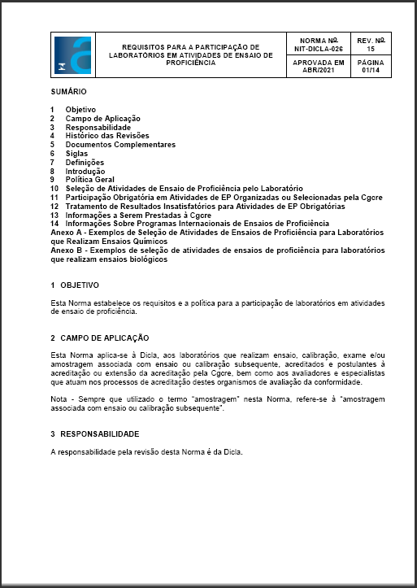
A NIT-Dicla-026 é um documento elaborado pela Divisão de Acreditação de Laboratórios – Dicla. É dela, também, a responsabilidade por sua revisão.
Esta Norma estabelece os requisitos e a política para a participação de laboratórios em atividades de ensaio de proficiência.
Ela é aplicável aos laboratórios que realizam ensaio, calibração, exame e/ou amostragem associada com ensaio ou calibração subsequente, acreditados e postulantes, ou seja, aqueles que solicitam à acreditação ou extensão da acreditação pela Cgcre, bem como, aos avaliadores e especialistas que atuam nos processos de acreditação destes organismos de avaliação da conformidade.
De acordo com o DOQ-Cgcre-020, comparação interlaboratorial é “organização, realização e avaliação de medições ou ensaios nos mesmos ou em itens similares por dois ou mais laboratórios, de acordo com as condições predeterminadas” e ensaio de proficiência está definido como “avaliação do desempenho do participante contra critérios preestabelecidos por meio de comparações interlaboratoriais”.
Já conforme a própria NIT-Dicla-026 estabelece no requisito 7.2 que: “a expressão “atividades de ensaio de proficiência” abrange todas as atividades de comparação de resultados entre laboratórios, incluindo ensaios de proficiência e outras comparações interlaboratoriais previstas nesta Norma”.
E nos traz ainda uma figura muito relevante para melhor compreensão de todos esses conceitos.
Observe:
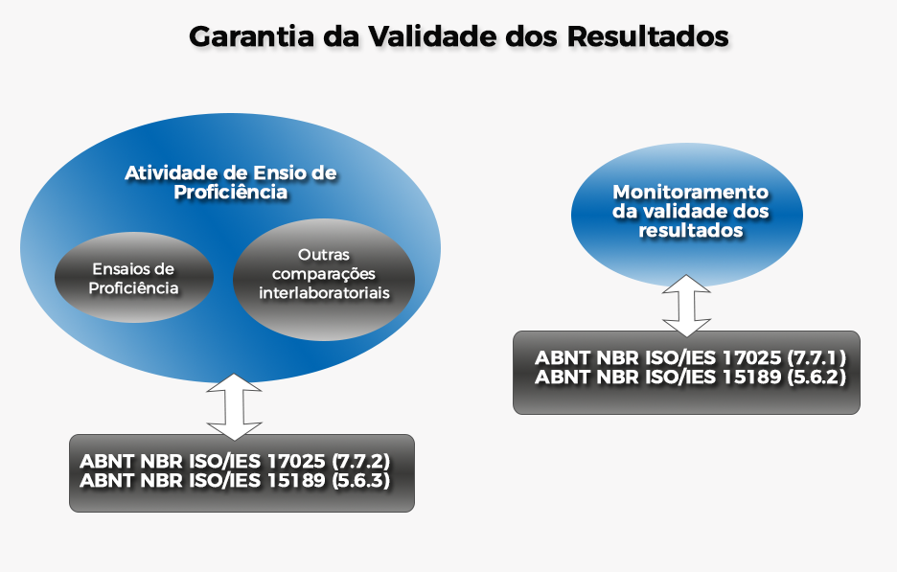
Fonte: NIT-Dicla-026

O laboratório acreditado deve participar em pelo menos uma atividade de Ensaio de Proficiência (EP) relacionada a cada parte significativa do seu escopo de acreditação a cada 4 (quatro) anos. Além disso, a Coordenação Geral de Acreditação - Cgcre pode estabelecer requisitos específicos para uma determinada área de atividade, classe de ensaio, especialidade ou grupo de serviço da calibração sobre a quantidade e frequência mínimas de participação em atividades de EP ou sobre o desempenho do laboratório nessas atividades.
O avaliador deve verificar se o laboratório define e documenta quais são as partes significativas do seu escopo para fins de elaboração do plano de participação em atividades de Ensaio de Proficiência.
Para ler o documento na integra acesse:
http://www.inmetro.gov.br/credenciamento/organismos/doc_organismos.asp?tOrganismo=CalibEnsaios

NIT-Dicla-029
Condução da avaliação de organismos da avaliação de conformidade

A NIT-DICLA-029 é um documento criado pela Divisão de Acreditação de Laboratórios – Dicla. É dela, também, a responsabilidade por sua revisão.
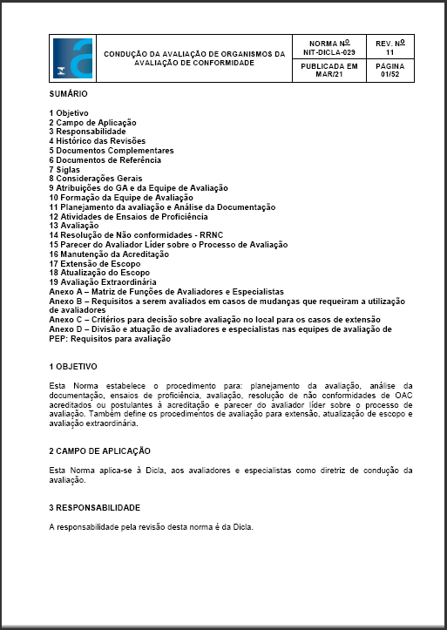
Este documento estabelece o procedimento para: planejamento da avaliação, análise da documentação, ensaios de proficiência, avaliação, resolução de não conformidades de Organismos de Avaliação da Conformidade - OAC acreditados ou postulantes à acreditação e parecer do avaliador líder sobre o processo de avaliação. Também define os procedimentos de avaliação para extensão, atualização de escopo e avaliação extraordinária.
Na lista de Documentos Complementares desta NIT, podem ser encontrados todos os formulários e documentos necessários para a condução do processo de Avaliação.
Ao longo do texto da normativa, estão descritas:
- as Atribuições do Gestor de Acreditação (GA) e da Equipe de Avaliação;
- a Formação da Equipe de Avaliação;
- o Planejamento da avaliação e Análise da Documentação;
- as informações sobre Atividades de Ensaios de Proficiência que o avaliador deve estar atento;
- informações sobre a condução da Avaliação;
- a Resolução de Não conformidades – RRNC;
- o parecer do Avaliador Líder sobre o Processo de Avaliação;
- informações sobre a manutenção da Acreditação,
- informações sobre a extensão e atualização de escopo;
- questões relacionadas à Avaliação Extraordinária.
- O documento possui ainda, quatro anexos que apresentam respectivamente:
- a Matriz de Funções de Avaliadores e Especialistas;
- os requisitos a serem avaliados em casos de mudanças que requeiram a utilização de avaliadores;
- os critérios para decisão sobre avaliação no local para os casos de extensão;
- a divisão e atuação de avaliadores e especialistas nas equipes de avaliação de Provedor de Ensaios de Proficiência -PEP.
Para ler o documento na integra acesse:
http://www.inmetro.gov.br/credenciamento/organismos/doc_organismos.asp?tOrganismo=CalibEnsaios

NIT-Dicla-030
Rastreabilidade metrológica na acreditação de Organismos de Avaliação da Conformidade e no reconhecimento da conformidade aos Princípios das BPL
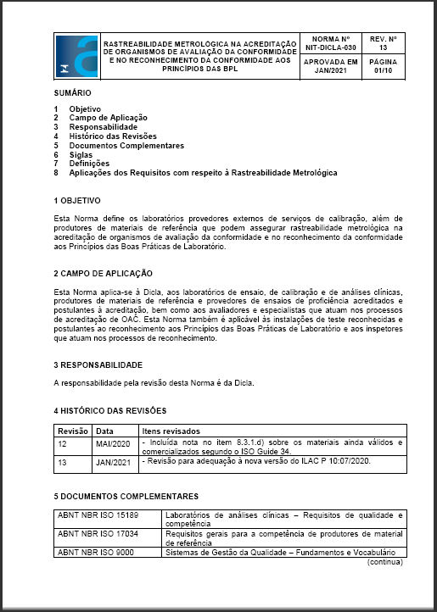
A NIT-Dicla-030 é a norma que define os laboratórios provedores externos de serviços de calibração, além de produtores de materiais de referência que podem assegurar rastreabilidade metrológica na acreditação de organismos de avaliação da conformidade e no reconhecimento da conformidade aos Princípios das Boas Práticas de Laboratório.
Este documento estabelece as aplicações dos requisitos de acreditação e de reconhecimento no que diz respeito à rastreabilidade metrológica para as seguintes normas:
- ABNT NBR ISO/IEC 17025 – Requisitos gerais para competência de laboratórios de ensaio e calibração.
- ABNT NBR ISO 15189 – Laboratórios de análises clínicas – Requisitos de qualidade e competência ABNT NBR ISO 17034 – Requisitos gerais para a competência de produtores de material de referência.
- ABNT NBR ISO/IEC 17043 – Avaliação de conformidade – Requisitos gerais para ensaios de proficiência.
- NIT-Dicla-035 – Princípios das boas práticas de laboratório – BPL.
Este documento estabelece ainda os requisitos para calibração de equipamentos de medição por laboratórios externos, com o uso de materiais de referência para assegurar rastreabilidade metrológica e a política para laboratórios que realizam calibrações internas.
Para ler o documento na integra acesse:
http://www.inmetro.gov.br/credenciamento/organismos/doc_organismos.asp?tOrganismo=CalibEnsaios

NIT-Dicla-031
Regulamento da acreditação de laboratórios, produtores de materiais de referência e provedores de ensaios de proficiência
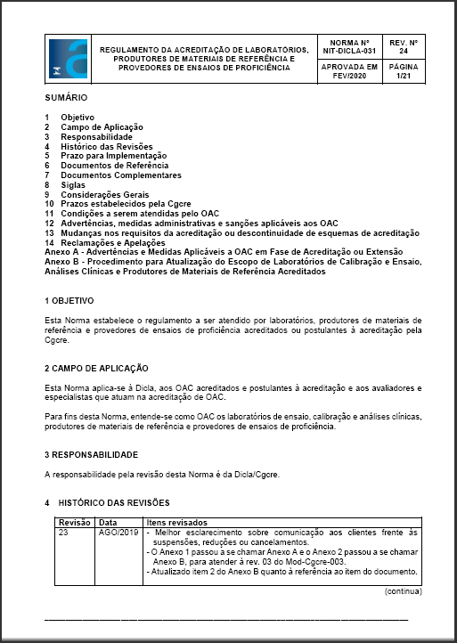
A NIT-Dicla-031 é a norma que estabelece o regulamento a ser atendido por laboratórios, produtores de materiais de referência e provedores de ensaios de proficiência acreditados ou postulantes à acreditação pela Cgcre.
Ela se aplica à Dicla, aos OAC acreditados e postulantes à acreditação e aos avaliadores e especialistas que atuam na acreditação de OAC.
Para fins desta Norma, entende-se como OAC os laboratórios de ensaio, calibração e análises clínicas, produtores de materiais de referência e provedores de ensaios de proficiência.

Ao longo do texto da norma, estão descritas as considerações gerais no que diz respeito:
- aos esquemas de acreditação e os requisitos a serem seguidos para solicitação e manutenção da acreditação pelo OAC;
- os prazos estabelecidos pela Coordenação Geral de Acreditação - Cgcre para os OACs;
- as obrigações legais que o OAC deve atender;
- as notificações de mudanças na acreditação;
- as advertências, medidas administrativas e sanções aplicáveis aos OAC;
- as mudanças nos requisitos da acreditação ou descontinuidade de esquemas de acreditação;
- como realizar reclamações e apelações.
Para ler o documento na integra acesse:
http://www.inmetro.gov.br/credenciamento/organismos/doc_organismos.asp?tOrganismo=CalibEnsaios

NIT-Dicla-056
Requisitos sobre a acreditação dos laboratórios de ensaios que aderiram ou visem aderir ao programa do ministério da agricultura, pecuária e abastecimento.
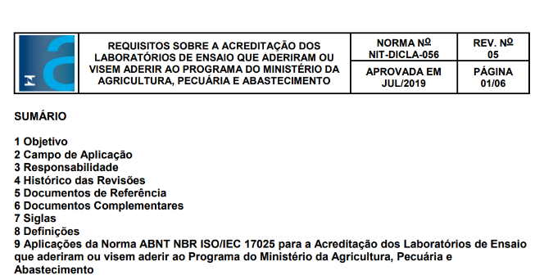
A NIT-Dicla-056 é um documento elaborado pela Divisão de Acreditação de Laboratórios – Dicla. É dela, também, a responsabilidade por sua revisão.
O objetivo desta norma é estabelecer requisitos para a acreditação das atividades de ensaio executadas por laboratórios que aderiram ou pretendem aderir ao programa do Ministério da Agricultura, Pecuária e Abastecimento, sendo aplicável aos laboratórios tanto acreditados, quanto postulantes à acreditação, bem como aos avaliadores e especialistas que atuem nos processos de acreditação destes laboratórios de ensaio.
Na seção 8, Definições, descreve definições além das estabelecidas no DOQ-Cgcre-020 e nos seus documentos complementares. Neste sentido, estabelece definições para os seguintes termos, quando associados a esta modalidade de acreditação:
- Ensaio
- Método de ensaio
- Método normalizado
- Método oficial
- Método validado
- Responsável pela direção do laboratório
- Responsável pela gestão da qualidade
- Responsável técnico
- Responsável técnico substituto
Em seu contexto, esta norma especifica aplicações da Norma ABNT NBR ISO/IEC 17025 para a acreditação dos laboratórios de ensaio que aderiram ou pretendem aderir ao programa do Ministério da Agricultura, pecuária e abastecimento.
Para ler o documento na integra acesse:
http://www.inmetro.gov.br/credenciamento/organismos/doc_organismos.asp?tOrganismo=CalibEnsaios

NIT-Dicla-061
Requisitos sobre a acreditação dos laboratórios de ensaios e dos produtores de materiais de referência dos centros de recursos biológicos
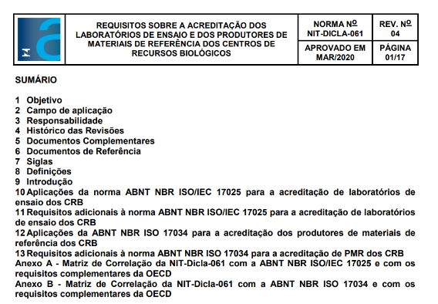
A NIT-Dicla-061 é um documento elaborado pela Divisão de Acreditação de Laboratórios – Dicla. É dela, também, a responsabilidade por sua revisão.
O objetivo desta norma é estabelecer requisitos para a acreditação das atividades de ensaio e de produção de materiais de referência executadas por Centros de Recursos Biológicos (CRB), no domínio microrganismos e fungos, tendo como referência as “Diretrizes da OCDE de Boas Práticas para Centros de Recursos Biológicos”, sendo aplicável aos laboratórios de ensaio, acreditados e postulantes à acreditação pela Cgcre segundo a norma ABNT NBR ISO/IEC 17025, bem como aos avaliadores e especialistas que atuem nos processos de acreditação de laboratórios de ensaios que fazem parte de Centros de Recursos Biológicos.
Além disso, aplica-se aos produtores de materiais de referência (PMR), acreditados e postulantes à acreditação pela Cgcre segundo a ABNT NBR ISO 17034, bem como aplica-se aos avaliadores e especialistas que atuem nos processos de acreditação de PMR que fazem parte de Centros de Recursos Biológicos.
Este documento complementa os requisitos s da norma ABNT NBR ISO/IEC 17025 e da norma ABNT NBR ISO 17034, incluindo as diretrizes gerais, diretrizes de boas práticas de bioproteção (biosecurity) e diretrizes específicas para o domínio micro-organismos estabelecidas no documento “Diretrizes da OCDE de Boas Práticas para Centros de Recursos Biológicos”.
Importante ressaltar que, para fins DESTA NORMA, considera-se que os fungos estão incluídos no domínio de micro-organismos.
Na seção 5, a norma apresenta DOCUMENTOS COMPLEMENTARES que devem ser considerados na sua aplicação.
Na seção 8, “Definições”, descreve definições além das estabelecidas no DOQ-Cgcre-020 e nos seus documentos complementares. Neste sentido, estabelece definições para os seguintes termos, quando associados a esta modalidade de acreditação:
- Centros de Recursos Biológicos (CRB)
- Materiais Biológicos
- Autenticação
- Bioproteção (biosecurity)
- Biossegurança (biosafety)
- Termo de Transferência de Material (TTM)
A seção 10, especifica as aplicações da norma ABNT NBR ISO/IEC 17025 em relação à acreditação de laboratórios de ensaio dos CRB, para os seguintes requisitos:
- Requisitos de estrutura
- Pessoal
- Instalações e condições ambientais
- Equipamentos
- Manuseio de itens de ensaio ou calibração
- Registros técnicos
- Auditoria internas
- Análise crítica pela gerência
A seção 11, apresenta requisitos ADICIONAIS à norma ABNT NBR ISO/IEC 17025 para a acreditação de laboratórios de ensaios dos CRB!
A seção 12, especifica as aplicações da norma ABNT NBR ISO 17034 em relação à acreditação de produtores de materiais de referência dos CRB, para os seguintes requisitos:
- Assuntos contratuais
- Pessoal
- Instalações e condições ambientais
- Controle de produção
- Manuseio e armazenamento de materiais
- Processamento do material
- Integridade e avaliação de dados
- Documentos e rótulos do MR
- Serviço de distribuição
- Controle de registros da qualidade e técnicos
- Análise crítica pela direção
- Auditoria interna
- Ações para abordar riscos e oportunidades
Na seção 13, apresenta requisitos ADICIONAIS à norma ABNT NBR ISO 17034 para a acreditação de PMR dos CRB!
No Anexo A, a Norma apresenta as matrizes de correlação entre:
NIT-Dicla-061 x ABNT NBR ISO/IEC 17025:2017 x Requisitos COMPLEMENTARES da OECD
e
NIT-Dicla-061 x ABNT NBR ISO 17034:2017 x Requisitos COMPLEMENTARES da OECD
Para ler o documento na integra acesse:
http://www.inmetro.gov.br/credenciamento/organismos/doc_organismos.asp?tOrganismo=CalibEnsaios

NIT-Dicla-062
Aplicação da ABNT NBR ISO/IEC 17025 no âmbito da metrologia legal
A NIT-Dicla-062 é um documento elaborado pela Divisão de Acreditação de Laboratórios – Dicla. É dela, também, a responsabilidade por sua revisão.
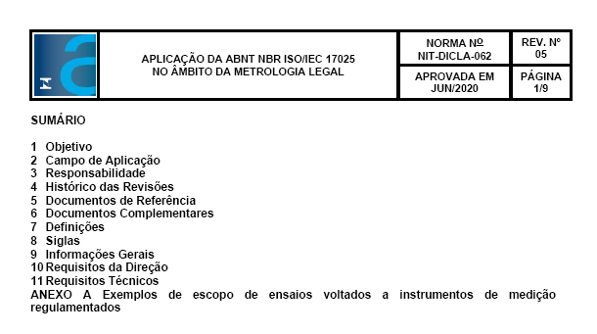
O objetivo desta norma é ser uma aplicação dos requisitos da ABNT NBR ISO/IEC 17025:2017 para acreditação de laboratórios de ensaio em atendimento aos esquemas de avaliação da conformidade voltados à metrologia legal.
Neste sentido, a Norma estabelece algumas compreensões e aplicações específicas tanto para requisitos da direção, quanto para requisitos técnicos da norma ABNT NBR ISO/IEC 17025:2017 aplicáveis a esta categoria de acreditação.
O Anexo A apresenta exemplo de escopo de ensaios voltados a instrumentos de medição regulamentados!
Para ler o documento na integra acesse:
http://www.inmetro.gov.br/credenciamento/organismos/doc_organismos.asp?tOrganismo=CalibEnsaios

NIT-Dicla-065
Aplicação da ABNT NBR ISO/IEC 17025 para a acreditação dos laboratórios de ensaio em atendimento ao programa da Agência Nacional de Energia Elétrica
A NIT-Dicla-065 é um documento elaborado pela Divisão de Acreditação de Laboratórios – Dicla. É dela, também, a responsabilidade por sua revisão.
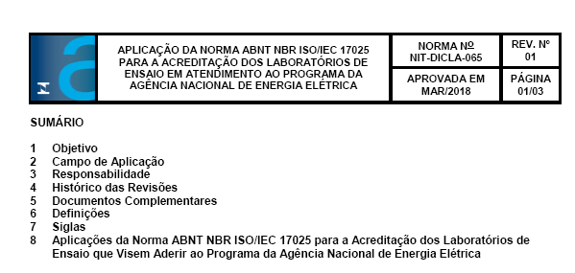
O objetivo desta norma é ser uma aplicação da ABNT NBR ISO/IEC 17025:2017 para acreditação de laboratórios de ensaio em atendimento à Resolução Normativa ANEEL nº 414, de 09 de setembro de 2010.
Portanto, aplica-se aos laboratórios de ensaio, acreditados e postulantes à acreditação pela Cgcre segundo a norma ABNT NBR ISO/IEC 17025, bem como aos avaliadores e especialistas que atuam nos processos de acreditação de laboratórios de ensaios que emitam relatórios de ensaio ao programa da Agência Nacional de Energia Elétrica (ANEEL).
Na seção 5, a Norma apresenta DOCUMENTOS COMPLEMENTARES essenciais para sua aplicação nestes processos.
A seção 6, Definições, descreve definições além das estabelecidas no DOQ-Cgcre-020 e nos seus documentos complementares. Neste sentido, estabelece definições para os seguintes termos, quando associados a esta modalidade de acreditação:
- Aferição de medidor
- Relatório de avaliação técnica
- Perícia técnica
Importante salientar que os artigos 115 e 129 da Resolução Aneel nº 414 (*) mencionam a emissão de um relatório de avaliação técnica. Tal relatório pode incluir opiniões e interpretações feitas com base nos resultados dos ensaios.
No entanto, a Cgcre não acredita laboratório para emitir opiniões e interpretações.
Caso o laboratório de ensaio acreditado queira incluir no relatório de ensaio tais opiniões e interpretações sobre as condições físicas de partes, peças e/ou dispositivos dos equipamentos de medição, segundo a norma NIE-Cgcre-009, o laboratório deve colocá-las após todos os resultados, precedidas da frase: “As opiniões e interpretações expressas abaixo não fazem parte do escopo da acreditação deste laboratório”. (ABNT NBR ISO/IEC 17025, 7.8.7).
(*) A Resolução Aneel nº414 foi REVOGADA em 07 de dezembro de 2021. No seu lugar, foi estabelecida a Resolução Normativa ANEEL nº 1.000.
Veja os links a seguir:
https://www2.aneel.gov.br/cedoc/ren2010414.pdf
https://www.in.gov.br/en/web/dou/-/resolucao-normativa-aneel-n-1.000-de-7-de-dezembro-de-2021-368359651
Para ler o documento na integra acesse:
http://www.inmetro.gov.br/credenciamento/organismos/doc_organismos.asp?tOrganismo=CalibEnsaios

NIT-Dicla-068
Requisitos de acreditação conforme norma ABNT NBR ISO/IEC 17025 e critérios de operação para laboratórios de ensaios voltados às análises de dopagem em equídeos
A NIT-Dicla-068 é um documento elaborado pela Divisão de Acreditação de Laboratórios – Dicla. É dela, também, a responsabilidade por sua revisão.
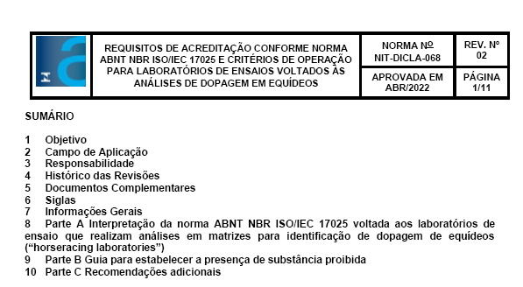
O objetivo desta norma é estabelecer diretrizes de aplicação da ABNT NBR ISO/IEC 17025 para acreditação de laboratórios de ensaio em atendimento ao documento ILAC G 07, “Accreditation requirements and operating criteria for horseracing laboratories”, publicado em 2021, sendo, então, aplicável aos laboratórios de ensaio acreditados de dopagem em equídeos, bem como aos avaliadores e à Dicla.
Para a implantação desta norma, são apresentados documentos COMPLEMENTARES na seção 5.
Cabe salientar que o intuito desta norma não é o de estabelecer requisitos gerais para a acreditação de laboratórios de controle de dopagem de equídeos, posto que os mesmos estão estabelecidos na norma ABNT NBR ISO/IEC 17025:2017. No entanto, como os requisitos se aplicam a todos os tipos de laboratório, tanto de ensaios com o de calibrações, foi identificada a necessidade de uma interpretação e aplicação adicional no caso específico de laboratórios de controle de dopagem de equídeos.
O documento está divido em três partes.
Veja a seguir:
A parte A fornece a interpretação de determinados requisitos da ABNT NBR ISO/IEC 17025 para certos aspectos operacionais de laboratórios de controle de dopagem de equídeos.
A parte B contém recomendações, na forma de guia, para o estabelecimento da presença de substâncias proibidas nas amostras testadas.
A parte C contém as seguintes recomendações:
- conformidade com uma especificação de desempenho apropriada, como requerida por uma autoridade relevante; e
- adoção de definições harmonizadas para termos comumente usados por analistas de laboratórios de controle de dopagem de equídeos.
Para ler o documento na integra acesse:
http://www.inmetro.gov.br/credenciamento/organismos/doc_organismos.asp?tOrganismo=CalibEnsaios

NIT-Dicla-069
Aplicação da ABNT NBR ISO/IEC 17025 para acreditação forense de exames toxicológicos de larga janela de detecção para atendimento ao MTPS e Denatran
A NIT-Dicla-069 é um documento elaborado pela Divisão de Acreditação de Laboratórios – Dicla. É dela, também, a responsabilidade por sua revisão.
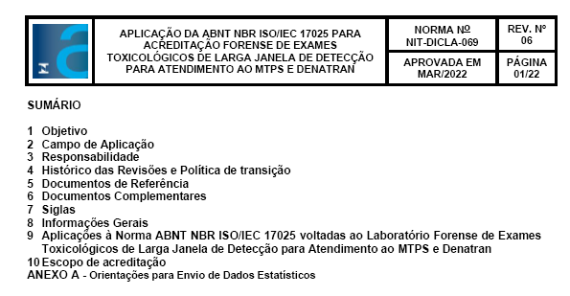
Esta norma tem por objetivo definir aplicações específicas para laboratório de ensaio acreditados e postulantes à acreditação, bem como aos avaliadores e à Dicla, com o intuito de atender ao CONTRAN e ao MTPS.

Na seção 9, apresenta Aplicações estabelecidas conforme Anexo da Portaria MTPS n. 116 de 13/11/2015 e Resolução CONTRAN n. 691 de 27/09/2017.
Em complemento à norma ABNT NBR ISO/IEC 17025:2017, define requisitos para:
- Etapa pré-analítica: Amostragem, Postos de Coleta Laboratorial (PCL) e Cadeia de Custódia das amostras, detalhando aplicação dos requisitos para:
- Coleta (ABNT NBR ISO/IEC 17025, 7.3)
- Posto de Coleta Laboratorial (PCL)
- Formulário da Cadeia de Custódia (FCC) (ABNT NBR ISO/IEC 17025, 7.5) (Anexo II, Res. 691)
- Organização do Laboratório (ABNT NBR ISO/IEC 17025, 5.5)
- Recebimento da Amostra (ABNT NBR ISO/IEC 17025, 7.4)
- Descontaminação e Extração da amostra
- Métodos analíticos e critérios de validação (ABNT NBR ISO/IEC 17025, 7.2)
  - Ensaios de Triagem
  - Ensaios de confirmação
  - Critérios de identificação para confirmação
  - Critérios de Validação
    - Critérios de validação/ Triagem
    - Critérios de validação/ Confirmação
- Pessoal do Laboratório (ABNT NBR ISO/IEC 17025, 6.2)
  - Médico revisor (MR) (Art. 19, Res. 691)
- Acomodações e condições ambientais (ABNT NBR ISO/IEC 17025, 6.3)
- Controle da Qualidade (ABNT NBR ISO/IEC 17025, 7.7)
  - Controle da Qualidade Interno (ABNT NBR ISO/IEC 17025, 7.7.1)
  - Controle da Qualidade Externo (ABNT NBR ISO/IEC 17025, 7.7.2)
- Resultado dos ensaios (ABNT NBR ISO/IEC 17025, 7.8) (Anexo IV, Res. 691)
- Determinação da incerteza de medição e regras de decisão
- Interpretação de resultados
  - Base teórica
Ao final, a Norma apresenta a forma de definição do ESCOPO de acreditação para atendimento à Portaria MTPS nº 116, 2015 e à Resolução Contran, nº 691, 2017.
Para ler o documento na integra acesse:
http://www.inmetro.gov.br/credenciamento/organismos/doc_organismos.asp?tOrganismo=CalibEnsaios

NIT-Dicla-074
Elaboração de escopo de laboratórios de criminalística (projeto piloto)
A NIT-Dicla-074 é um documento elaborado pela Divisão de Acreditação de Laboratórios – Dicla. É dela, também, a responsabilidade por sua revisão.
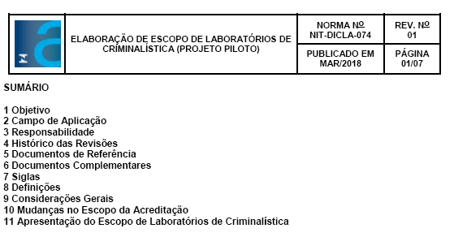
O objetivo desta norma é estabelecer as diretrizes para a elaboração de escopos de laboratórios de criminalística (forense) segundo a norma ABNT NBR ISO/IEC 17025, sendo aplicável aos laboratórios postulantes à acreditação e acreditados e aos avaliadores que atuam no processo de acreditação de laboratório de criminalística (forense).
Na seção 6 são apresentados documentos COMPLEMENTARES a sua aplicação.
Para ler o documento na integra acesse:
http://www.inmetro.gov.br/credenciamento/organismos/doc_organismos.asp?tOrganismo=CalibEnsaios

NIT-Dicla-075
Aplicações da ABNT NBR ISO/IEC 17025 para laboratórios de criminalística (projeto piloto)
A NIT-Dicla-075 é um documento elaborado pela Divisão de Acreditação de Laboratórios – Dicla. É dela, também, a responsabilidade por sua revisão.
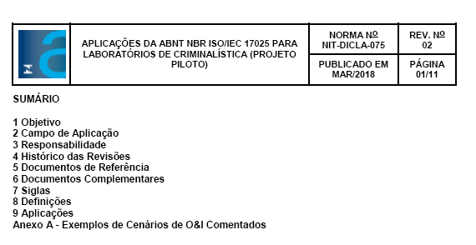
Esta norma aplica-se aos laboratórios de criminalística postulantes à acreditação e aos avaliadores que atuam no processo de acreditação.
Ela tem por objetivo definir a aplicação da ABNT NBR ISO/IEC 17025 para o projeto piloto de acreditação para estes laboratórios, bem como orientar os processos de avaliação de opinião e interpretação dos resultados.
Na seção 6, a Norma apresenta documentos COMPLEMENTARES à sua aplicação.
Na seção 8 apresenta DEFINIÇÕES complementares àquelas definidas pela norma ABNT NBR ISO/IEC 17000, para:
- Laudo Pericial
- Achados críticos
- Cliente
- Exames/Ensaios
- Vestígio
- Perito Oficial
- Unidade criminalística (unidade forense)
- Opinião e interpretação (O&I)
As aplicações detalhadas aos requisitos da ABNT NBR ISO/IEC 17025:2017 são apresentadas na seção 9, e referem-se a:
- Escopo de acreditação
- Controle de documentos
- Reclamações e apelações
- Controle de registros
- Pessoal
- Acomodações e condições ambientais
- Métodos de ensaio e calibração e validação de métodos
- Equipamentos
- Rastreabilidade de medição
- Manuseio de itens de ensaio e calibração
- Apresentação de resultados, incluindo interpretação
No Anexo A, são apresentados exemplos de cenários de O&I comentados!
Para ler o documento na íntegra acesse:
http://www.inmetro.gov.br/credenciamento/organismos/doc_organismos.asp?tOrganismo=CalibEnsaios

NIT-Dicla-077
Requisitos específicos de acreditação de laboratórios voltados ao controle de doping de atletas (programa WADA)
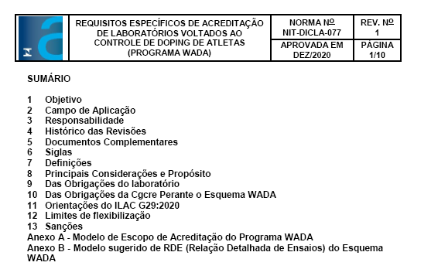
A NIT-Dicla-077 é um documento elaborado pela Divisão de Acreditação de Laboratórios – Dicla. É dela, também, a responsabilidade por sua revisão.
Esta norma tem por objetivo descrever os requisitos específicos aplicáveis à acreditação de laboratórios voltados ao controle de doping de atletas no âmbito da WADA (World Anti-doping Agency).
Sendo assim, aplica-se à Dicla, aos laboratórios acreditados e postulantes à acreditação pela WADA, e aos avaliadores e especialistas da Cgcre, que atuam nas avaliações destes laboratórios.
Na seção 5, a Norma apresenta documentos COMPLEMENTARES à sua aplicação.
Além destes, as partes interessadas DEVEM consultar os documentos da WADA em https://www.wada-ama.org/en.
Lembrando que a palavra “Deve” caracteriza obrigação.
Na seção 7, além das definições do DOQ-Cgcre-020, são apresentadas definições para:
- Escopo de Acreditação (ABNT NBR ISO IEC 17011:2019)
- Escopo flexível de Acreditação (ABNT NBR ISO IEC 17011:2019)
- Escopo flexível de Acreditação (ISL 2019)
- Relação detalhada de ensaios (RDE)
A Norma apresenta, ainda, os PRINCIPAIS MOTIVOS que levaram à formalização do programa de acreditação para estes laboratórios na seção 8.
Na seção 9, define as OBRIGAÇÕES DO LABORATÓRIO, com relação à:
- Obrigações Gerais
- Escopo de Acreditação e RDE
- Solicitação de extensão da acreditação
- Comunicações com a Dicla
- Relatórios de avaliação emitidos pela Cgcre
Na seção 10, ela apresenta as OBRIGAÇÕES DA CGCRE perante o ESQUEMA WADA, com referências a:
- Equipe avaliadora
- Comunicação e atendimento à WADA
- Escopo flexível e RDE
- Documentos aplicáveis nas avaliações do laboratório
A seção 11 fornece ORIENTAÇÕES do documento ILAC G29:2020, ao passo que a seção 12 e a seção 13 definem, respectivamente, LIMITES DE FLEXIBILIZAÇÃO e SANÇÕES.
Por fim, nos Anexos A e B são apresentados:
- Modelo de escopo flexível do Esquema WADA
- Modelo de RDE do Esquema WADA
Para ler o documento na íntegra acesse:
http://www.inmetro.gov.br/credenciamento/organismos/doc_organismos.asp?tOrganismo=CalibEnsaios

DOQ-Cgcre-013
Abordagens para o uso da amostragem na avaliação de organismos de avaliação da conformidade
O DOQ-Cgcre-013 é um documento orientativo que se aplica à Dicla, aos avaliadores e especialistas de laboratórios, Provedor de Ensaio de Proficiência - PEP e Produtor de Material de Referência e PMR.
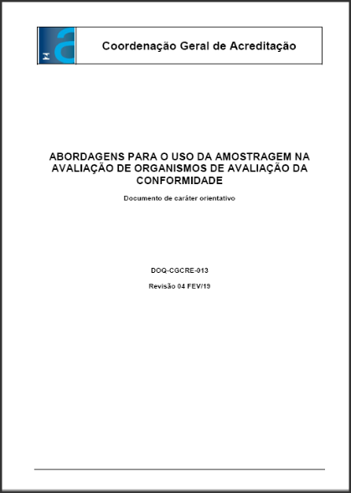
Ele estabelece diretrizes e orientações para selecionar uma amostra representativa das atividades de avaliação da conformidade do escopo da acreditação. Embora não se constitua critério específico para a acreditação de laboratórios, produtores de materiais de referência e provedores de ensaios de proficiência, este documento contém informações relevantes para a elaboração do programa técnico de avaliação inicial, de extensão e de manutenção.
Nas considerações gerais o documento destaca que durante uma avaliação, não é viável nem necessário analisar todos os registros, acompanhar todos os ensaios, exames, calibrações e amostragens, ensaios de homogeneidade e de estabilidade caracterização do material de referência ou preparo de itens de Ensaio de Proficiência - EP, nem entrevistar todas as pessoas sobre sua competência.
Além disso, consta no documento que para obter evidências objetivas, a equipe de avaliação deve coletar amostras de instalações, registros, processos, pessoas e serviços de avaliação da conformidade. Tal amostra deve ser suficiente para que, ao final da avaliação, a equipe de avaliação disponha de dados suficientes para confirmar o grau de adequação do Organismo de Avaliação da Conformidade - OAC aos requisitos de acreditação, bem como para verificar se o OAC possui recursos adequados e suficientes para assegurar a confiança nos serviços a serem acreditados.
Ao longo do texto do documento, o avaliador encontrará mais informações sobre o que deve considerar para selecionar as amostras dos serviços de avaliação da conformidade, amostras de tipos de instalações, amostras de pessoal que influenciam as atividades de avaliação da conformidade e amostra de registros.
Por fim, o DOQ-Cgcre-013 traz alguns exemplos de Amostra Representativa do Escopo nos anexos:
- Anexo A – Metrologia Dimensional
- Anexo B – Metrologia Volumétrica
- Anexo C – Ensaios Elétricos e Eletromagnéticos
- Anexo D – Ensaios de Compatibilidade Eletromagnética
- Anexo E – Metrologia Elétrica
- Anexo F – Critérios para definição da amostra representativa do escopo de calibração - temperatura e umidade
Para ler o documento na integra acesse:
http://www.inmetro.gov.br/credenciamento/organismos/doc_organismos.asp?tOrganismo=AvalLAB

DOQ-CGCRE-084
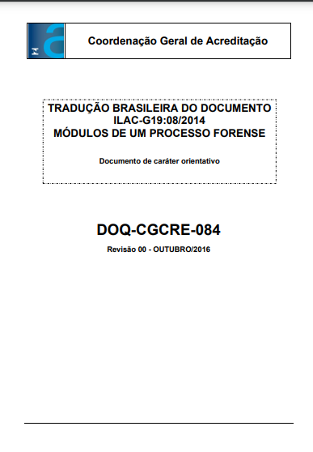
Tradução brasileira do documento ILAC-G19:08/2014 – Módulos de um processo forense.
O objetivo deste documento é fornecer orientações para os laboratórios que atuam na área FORENSE, bem como orientar o organismo de acreditação quanto ao estabelecimento do programa de acreditação para estes laboratórios.
Neste sentido, aplica-se tanto aos laboratórios da área forense, quanto aos avaliadores e especialistas que atuam nos processos de acreditação.
É um documento de responsabilidade da DICLA.
O documento começa falando sobre a ILAC.
Mas você sabe o que é a ILAC?
A ILAC é a autoridade internacional de acreditação de laboratórios e organismos de inspeção, com adesão de organismos de acreditação e partes interessadas em todo mundo, sendo que o Acordo da ILAC é de reconhecimento mútuo multilateral para os organismos de acreditação. Neste sentido, os organismos de acreditação que participam do Acordo concordam em promover a aceitação da equivalência de calibração, ensaio e relatórios de inspeção produzidos por instalações acreditadas por outros organismos de acreditação signatários.
O documento original, ILAC G-19, Orientações para Laboratórios Forenses, foi publicado em 2002, tendo por objetivo “fornecer orientação a laboratórios envolvidos na análise e exame forense provendo aplicação à ISO/IEC 17025”, e veio sendo revisado até chegar à versão atual, escopo da tradução desta Documento Orientativo da Cgcre.
Sendo assim, seu propósito é: prover orientação a laboratórios, unidades de investigação do local de crime e outras entidades, denominadas unidades forenses, envolvidas no exame e ensaio no processo forense, na aplicação das normas ISO/IEC 17020 e ISO/IEC 17025.
A Norma está estruturada da seguinte forma:
- Escopo
Define o propósito do processo forense, bem como as etapas desde o momento em que a unidade forense é notificada de um evento crime até a apresentação dos resultados da investigação.
- Termos e definições
Apresenta os termos e definições necessários para a aplicação deste documento.
- Orientações gerais comuns a todas as atividades do processo forense
Fornece as orientações gerais às atividades do processo forense, abordando:
- Controle de documentos
- Reclamações e apelações
- Competência
- Considerações adicionais relacionadas a pessoal
- Registros
- Saúde e segurança
- Auditorias internas
- Testemunhando as atividades do local do crime
- Exames e ensaios não conformes
- Métodos e validação de métodos
- Condições ambientais
- Equipamentos, registros de equipamentos, coleções de referência e consumíveis
4. Módulos de atividades no processo forense
Esta seção identifica as diferentes atividades nos processos das ciências forense.
São elas:
4.1 Discussão inicial sobre o atendimento ao local do crime
Estágio em que o perito oficial recebe uma atribuição. Sendo esta subdivida dos processos:
- Análise crítica de contrato
- Instruções ao cliente
- Subcontratação e outro suporte técnico
- Atribuição de responsabilidade
4.2 Realizando ações iniciais no local do crime
Estágio em que a unidade forense chega ao local do crime e deve tomar medidas para proteger a integridade do mesmo para avaliá-lo.
São detalhados:
- Discussões iniciais no local do crime
- Coordenação com outras unidades forenses ou subcontratados
- Controle de preservação do local do crime
4.3 Desenvolvendo uma estratégia de investigação de local de crime
Nesta seção o plano estratégico é determinado. O plano deve englobar:
- Determinação do tipo de crime
- Avaliação do local e determinação dos requisitos da investigação
- Amostragem
- Determinação das instalações e técnicas/equipamentos requeridos
- Definir a coordenação com outras unidades forenses ou subcontratados
4.4 Realização da investigação do local do crime
Nesta seção, são definidas as diretrizes para:
- Procedimentos de investigação do local do crime
- Documentação do local do crime
- Exame do local do crime
- Ensaios demandados
- Equipamentos a serem utilizados no local do crime
4.5 Avaliação dos achados em locais de crime e consideração sobre exames posteriores
Esse estágio do processo serve para determinar se o propósito do exame foi alcançado, se mais exames serão necessários e se o exame do local do crime foi concluído. E nessa seção são apresentados requisitos para:
- Análise crítica dos achados em local do crime no contexto da solicitação e da estratégia
- Determinação do que convém ser examinado adicionalmente
- Exames subsequentes de laboratório
4.6 Interpretação e relato dos achados no local de crime
Essa seção é relativa às interpretações e relatos de resultados, que podem ocorrer diretamente após a investigação do local de crime.
Nela consta o que deve conter no relatório (laudo pericial), como por exemplo: todos os resultados dos exames/ensaios, todas as informações que embasaram uma interpretação entre outras informações importantes.
Ela fala também sobre a necessidade de a unidade forense desenvolver um formato e lista de conteúdo dos relatórios (laudos periciais).
A seção traz também uma nota com informações e explicações sobre o Laudo Pericial e sua importância.
4.7 Exame e ensaio
Cabe à unidade forense a determinação da estratégia para a realização do exame, a escolha dos métodos e procedimentos, e a decisão sobre a sequência da amostragem, análises e ensaios. Tudo deve ser realizado de acordo com os requisitos do cliente:
- Análise crítica de contrato e troca de informação
- Estratégia de exame e ensaio
- Instalações, metodologias e equipamentos necessários
- Coordenação de exames e ensaios multidisciplinares
- Verificação de achados críticos
- Amostragem
- Realização de exames ou ensaios. Sendo esta subseção dividida em:
- Manuseio dos itens de ensaio
- Assegurando a qualidade dos resultados dos exames e ensaios
4.8 Interpretação dos resultados de exames e ensaios
Nesta seção são abordados os requisitos referentes à interpretação dos exames e ensaios demandados, incluindo requisitos para:
- Realizar a interpretação
- Conduzir análise crítica pelos pares
- Competência para interpretação
4.9 Relatório de exames e ensaios, incluindo interpretação de resultados
Apresenta os detalhes necessários para os relatórios de exames e ensaios, bem como para a inclusão da interpretação dos resultados obtidos.
Anexo A: Exemplos de áreas de atividades realizadas pelas unidades forenses
Este Anexo apresenta exemplos de áreas de atividades, por TIPO de atuação.
Anexo B: Bibliografia
Anexo C: Matriz de correlação
Apresenta a matriz de correlação entre o documento ILAC G19:08/2014, com as normas ABNT NBR ISO/IEC 17025:2005 e ABNT NBR ISO/IEC 17025:2012
Para ler o documento na integra acesse:
http://www.inmetro.gov.br/credenciamento/organismos/doc_organismos.asp?tOrganismo=CalibEnsaios

DOQ-Cgcre-087
Orientações gerais sobre os requisitos da ABNT NBR ISO/IEC 17025:2017
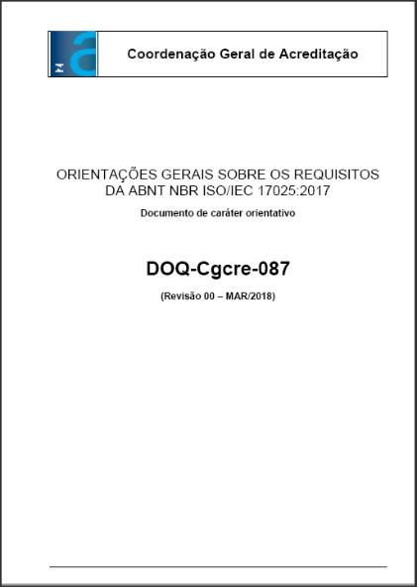
O DOQ-Cgcre-087 se aplica à Cgcre, aos laboratórios acreditados e postulantes à acreditação, pela ABNT NBR ISO/IEC 17025 e aos avaliadores e especialistas que atuam nos processos de acreditação de laboratórios.
Este documento fornece as orientações a respeito dos requisitos da ABNT NBR ISO/IEC 17025:2017, visando facilitar a sua implementação pelos laboratórios de ensaio, calibração e que realizam amostragem associada com ensaio ou calibração subsequente, bem como a sua avaliação pelos avaliadores e especialistas da Cgcre.
O conteúdo do documento faz uma correlação entre os requisitos da ABNT NBR ISO/IEC 17025:2017 e sua versão anterior, a ABNT NBR ISO/IEC 17025:2005, completando com orientações sobre os principais pontos de mudanças e novas exigências da norma.
Para ler o documento na integra acesse:
http://www.inmetro.gov.br/credenciamento/organismos/doc_organismos.asp?tOrganismo=AvalLAB

NIE-Cgcre-009
Uso da marca, do símbolo e de referências à acreditação

A NIE-Cgcre-009 é aplicável à Cgcre, aos Organismos de Avaliação da Conformidade - OAC acreditados e postulantes à acreditação e aos avaliadores e especialistas que atuam nos processos de acreditação. A responsabilidade por sua revisão e cancelamento é da Cgcre.
Ela define requisitos complementares à Portaria Inmetro Nº 274, de 13 de junho de 2014 e ao Catálogo das marcas, dos símbolos, dos selos e das etiquetas do Inmetro que especificam a marca da Cgcre e o símbolo da acreditação, além de regulamentar as respectivas utilizações.
Dentre diversas regras contadas nesta NIE, cabe destacar o tópico 11.1.2.1 de Regras Gerais. Nele, consta que em qualquer menção à condição de acreditado, para qualquer finalidade, o OAC somente poderá utilizar as expressões “Coordenação Geral de Acreditação do Inmetro” ou a sigla “Cgcre”.
Para finalizar, a NIE-Cgcre-009 traz uma relação sobre em quais situações o OAC pode utilizar o símbolo de acreditação, bem como instruções sobre a representação gráfica da marca, no que diz respeito a proporções, fonte, cores e etc.
A norma aborda ainda, as regras para uso das seguintes marcas:
- Acordo Multilateral de Reconhecimento – MLA.
- Fórum Internacional de Acreditação - IAF combinada com os símbolos da acreditação.
- Acordos de Reconhecimento Mútuo – MRA.
- Cooperação Internacional para Acreditação de Laboratórios - ILAC combinada com os símbolos da acreditação.
Para ler o documento na integra acesse:
http://www.inmetro.gov.br/credenciamento/organismos/doc_organismos.asp?tOrganismo=CalibEnsaios

Referências
ASSOCIAÇÃO BRASILEIRA DE NORMAS TÉCNICAS (ABNT). NBR ISO/IEC 17025:2017 Requisitos gerais para competência de laboratórios de ensaio e calibração. Rio de Janeiro, 2017.
NIT-Dicla-016 - Elaboração de Escopo de Laboratórios de Ensaios e de Provedores de Ensaios De Proficiência.
NIT-Dicla-018 - Condições e critérios para reconhecimento de laboratórios no Programa Energy Star®.
NIT-Dicla-026 - Requisitos para a participação de laboratórios em atividades de ensaio de proficiência.
NIT-Dicla-029 - Condução da avaliação de organismos da avaliação de conformidade.
NIT-Dicla-030 - Rastreabilidade metrológica na acreditação de Organismos de Avaliação da Conformidade e no reconhecimento da conformidade aos Princípios das BPL.
NIT-Dicla-031- Regulamento da acreditação de laboratórios, produtores de materiais de referência e provedores de ensaios de proficiência.
NIT-Dicla-056 - Requisitos sobre a acreditação dos laboratórios de ensaios que aderiram ou visem aderir ao programa do ministério da agricultura, pecuária e abastecimento.
NIT-Dicla-061 - Requisitos sobre a acreditação dos laboratórios de ensaios e dos produtores de materiais de referência dos centros de recursos biológicos.
NIT-Dicla-062 - Aplicação da ABNT NBR ISO/IEC 17025 no âmbito da metrologia legal.
NIT-Dicla-065 - Aplicação da ABNT NBR ISO/IEC 17025 para a acreditação dos laboratórios de ensaio em atendimento ao programa da Agência Nacional de Energia Elétrica.
NIT-Dicla-068 - Requisitos de acreditação conforme norma ABNT NBR ISO/IEC 17025 e critérios de operação para laboratórios de ensaios voltados às análises de dopagem em equídeos.
NIT-Dicla-069 - Aplicação da ABNT NBR ISO/IEC 17025 para acreditação forense de exames toxicológicos de larga janela de detecção para atendimento ao MTPS e Denatran.
NIT-Dicla-074 - Elaboração de escopo de laboratórios de criminalística (projeto piloto).
NIT-Dicla-075 - Aplicações da ABNT NBR ISO/IEC 17025 para laboratórios de criminalística (projeto piloto).
NIT-Dicla-077 - Requisitos específicos de acreditação de laboratórios voltados ao controle de doping de atletas (programa WADA).
DOQ-Cgcre-013 - Abordagens para o uso da amostragem na avaliação de organismos de avaliação da conformidade.
DOQ-CGCRE-084 - Tradução brasileira do documento ILAC-G19:08/2014 – Módulos de um processo forense.
DOQ-Cgcre-087 - Orientações gerais sobre os requisitos da ABNT NBR ISO/IEC 17025:2017.
NIE-Cgcre-009 - Uso da marca, do símbolo e de referências à acreditação.

